
บันทึกข้อความ

ส่วนราชการ สำนักงานสาธารณสุขอำเภอช้างกลาง จังหวัดนครศรีธรรมราช โทร 0 7544 5724
ที่ นศ 2232 / 287 วันที่ 27 ธันวาคม 2562
เรื่อง ขออนุมัติจัดตั้งกลุ่ม STRONG สาธารณสุขอำเภอช้างกลาง และขอเผยแพร่ข้อมูลผ่านเว็บไซด์
หน่วยงาน
เรียน สาธารณสุขอำเภอช้างกลาง
ตามกรอบการประเมินคุณธรรมและความโปร่งใสในการดำเนินงานของหน่วยงานภาครัฐ (Integrity & Transparency Assessment : ITA) ประจำปีงบประมาณ พ.ศ. 2561 ข้อคำถามแบบสำรวจ EB 19 หน่วยงานมีการรวมกลุ่มของเจ้าหน้าที่เพื่อการบริหารงานที่โปร่งใสและกลุ่มดังกล่าวมีกิจกรรมที่แสดงถึงความพยายามที่จะปรับปรุงการบริหารงานของหน่วยงานให้มีความโปร่งใสยิ่งขึ้นหรือไม เพื่อเป็นการส่งเสริมการบริหารงานที่มีความโปร่งใสและถือเป็นกลไกที่สำคัญในการตรวจสอบและถ่วงดุลการบริหารงานของหน่วยงาน รวมทั้ง ยังสะท้อนถึงการริเริ่มเพื่อสร้างคุณธรรมในการดำเนินงาน และการพัฒนาการดำเนินงานให้มีความโปร่งใส นั้น
ดังนั้นเพื่อให้การดำเนินการประเมินคุณธรรมและความโปร่งใสของสำนักงานสาธารณสุขอำเภอ
ช้างกลาง มีความชัดเจน และเป็นไปด้วยความถูกต้อง เจ้าหน้าที่ในหน่วยงานได้มีความตระหนักในความรับผิดชอบ ความซื่อสัตย์สุจริต ความถูกต้องโปร่งใสและสามารถตรวจสอบได้ ซึ่งเป็นการสร้างความน่าเชื่อถือให้กับหน่วยงานอีกประการหนึ่ง ทางสำนักงานสาธารณสุขอำเภอช้างกลางร่วมกับเจ้าหน้าที่ในสังกัด จึงขอจัดตั้งกลุ่ม STRONG สาธารณสุขอำเภอช้างกลางขึ้น รายละเอียดที่แนบมาด้วยนี้แล้ว เพื่อให้ผู้บริหารทราบ และขออนุญาตให้เผยแพร่รายงานกิจกรรม ดังกล่าว บนเว็บไซด์สำนักงานสาธารณสุขอำเภอช้างกลาง http://www.ssochangklang.go.th/default.asp?ogan=1

จึงเรียนมาเพื่อทราบและพิจารณา

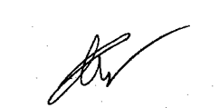
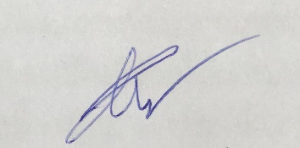
(นายสุรชัย ชัยสิทธิ์)
นักวิชาการสาธารณสุขชำนาญการ

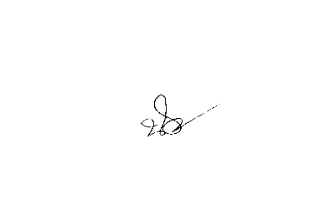
□ ทราบ– อนุญาต

(นางสาวนันทะรี เทพราช)
รก. สาธารณสุขอำเภอช้างกลาง

